Přeměněné horniny – zápis do sešitu ( nalepit nebo přepsat)

Při horotvorné činnosti (např. pohyb litosférických desek, sopečná činnost,….) se dostávají horniny z horních vrstev
zemské kůry do hloubky. S větší hloubkou teplota a tlak ……………………. Tlak ani teplota nedosahují takových hodnot, aby docházelo k tavení. Mění se stavba, vzhled a složení. Mohou vznikat nové nerosty, z nepravidelného uspořádání vznikne pravidelné. Vlivem tlaku dochází k rovnoběžnému uspořádání =………………………………… - typický znak přeměněných hornin. (viz. obrázek žuly a ruly)
Přeměnit se mohou horniny ………………………., ……………………………, ale i již ……………………………… .

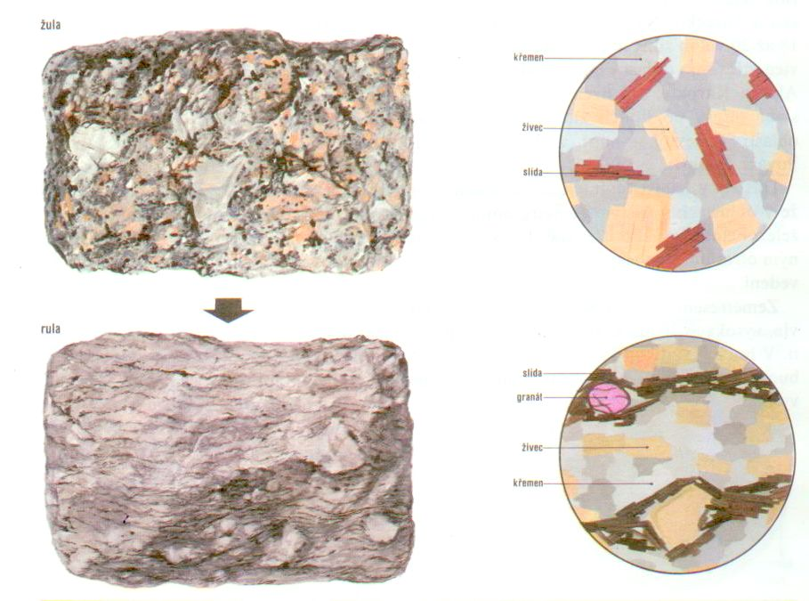

Fylit
Vznik: přeměnou ………………………. usazených hornin za nejnižší teploty a tlaku
Barva: …………………. někdy ……………..
Využití: 2 př. ………………………………………………………………………………………………………………………..

Svor
Vznik: přeměnou …………………………..usazených hornin za ………………….teploty a tlaku.
Barva: ……………zelená nebo ……………..hnědá se silným stříbřitým leskem, protože obsahuje …………………………………..
Často v něm můžeme nalézt granáty, které patří do skupiny ……………………………………..
Využití: nemá

Rula
Vznik: a) přeměnou usazených hornin a to…………………... břidlice a jemného ……………………. = ……………………………………
b) přeměnou …………. = ……………………………….
Barva: různá – hnědá, šedá, načervenalá
Využití: 2 př. …………………………………………………………………………………………………………………………….

Mramor = krystalický vápenec
Vznik: přeměnou ……………………………..
Barva: ……………………………………………………………………………………………..
Využití: 2 př. ………………………………………………………………………………………………………………………………….
Vysvětli, proč ve zředěné kyselině chlorovodíkové ( HCl) mramor šumí? (nápověda: Pokus ve škole, kde jsme si ukazovali pomocí HCl chemické vlastnosti nerostů.) ………………………………………………………………………………………..
……………………………………………………………………………………

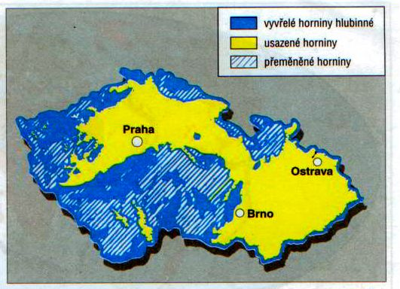

Jak vidíte na obrázku, téměř všechny naše pohraniční hory jsou tvořeny vyvřelými a hlavně přeměněnými horninami.
V dřívějších učebnicích bylo napsáno: žula, rula, svor – to je kámen hor.

Příklady nerostů, které vznikly přeměnou:
Tuha = …………………přeměna usazených hornin se zbytky organických látek.
Magnetit = ……………………………. přeměna železných rud - hnědele =………………………….a krevele………………………..

Naše světová zvláštnost:
Vltavín = moldavit vznikl roztavením hornin (přeměnou) v místě dopadu planetky o průměru asi 1km v Bavorsku u Stuttgartu.
Vltavín vám bude připomínat sklo, protože po dopadu planetky došlo k vymrštění hornin do horních vrstev atmosféry, kde zesklovatěly a utuhly.
Barva: ………………………………………………………………………………………………………….
S jakou největší hmotností a kde byl nalezen zatím největší vltavín? ……………………………………………………………………..

V učebnici na str. 64 se můžete dočíst o tzv. carrarském mramoru, který pochází z Itálie. Na obrázku je dílo
od známého italského umělce Michelangela Buonarrotiho. Zjisti název tohoto sousoší, a kde ho můžete vidět?

Vyřešené úlohy zasílejte na e-mail nemcova@zs-sever.cz. do 31.5.

